ΔΗΜΟΤΙΚΟ ΣΧΟΛΕΙΟ ΑΠΕΣΙΑΣ
ΤΑΞΗ Γ΄ - ΕΠΑΝΑΛΗΠΤΙΚΕΣ ΑΣΚΗΣΕΙΣ ΣΤΗ ΓΛΩΣΣΑ

- Γράφω ξανά το κείμενο βάζοντας τελείες και αντικαθιστώ τις υπογραμμισμένες λέξεις με τις παρακάτω φράσεις και λέξεις, κάνοντας τα καλύτερα γράμματα που μπορώ!

είναι στολισμένες με, είναι βαμμένο με, έχω κολλήσει, βρίσκονται , είναι τοποθετημένα

Το δωμάτιό μου
1^{η} παράγραφος  Γενική εικόνα  2^{η} παράγραφος  Περιγραφή του χώρου | Ο αγαπημένος μου χώρος είναι το δωμάτιό μου έχει τετράγωνο σχήμα και έχει φωτεινά χρώματα  Απέναντι από την πόρτα υπάρχει η μπαλκονόπορτα με κουρτίνες οι κουρτίνες έχουν πειρατές και καράβια στους τοίχους υπάρχουν αφίσες απ΄ τους αγαπημένους μου ποδοσφαιριστές ακόμη υπάρχουν ένα ξύλινο κρεβάτι και μία ξύλινη, καφέ βιβλιοθήκη με πολλά βιβλία δίπλα στο κρεβάτι μου υπάρχουν δύο μεγάλα, πολύχρωμα κουτιά με παιχνίδια

1^{η} παράγραφος  Γενική εικόνα | Ο αγαπημένος μου χώρος είναι το δωμάτιό μου.

- Γράψε μπροστά από τα ουσιαστικά τα άρθρα που ταιριάζουν .

…… προσευχές, …… δάσκαλος , ……….. κυλικείο , …………… ψαλιδάκια

……... πίνακες, ….. αίθουσα , ….. θάλασσα , …….. διευθυντής, …….. γραφείο

- Βάλε τα ουσιαστικά της παραπάνω άσκησης στη σωστή ομάδα
Αρσενικά ουσιαστικά | Θηλυκά ουσιαστικά | Ουδέτερα ουσιαστικά
Ο δάσκαλος

- Βρίσκω και υπογραμμίζω στις παρακάτω προτάσεις τα υποκείμενα
Ο δάσκαλος ζήτησε να δουλεύουμε σε ομάδες. Ποιος ζήτησε;
Η τάξη είναι φωτεινή και τεράστια.
Οι μαθητές παρακολουθούν μια ενδιαφέρουσα προβολή στην τηλεόραση.
Οι ελαιοχρωματιστές βάφουν την αίθουσα με φωτεινά χρώματα.

- Συμπληρώνω τα γράμματα που λείπουν στις παρακάτω λέξεις και βάζω και τόνους όπου χρειάζεται.

γε__έθλια, δ__ρα, γέ__ηση, φύ__ο, βούτ__ρο, τηλέφ__νο, επών__μο,

μαγ__ρεύω, μάγ__ρας, ετ__μάζω, έτ__μος, __στερα, πρόσκλ__ση,

διευθ__ντής, __λικά, σ__νταγή, ποτ__ρι, __μερολόγιο, __μερομηνία

- Γράψε 5 ουσιαστικά και 5 ρήματα

Ουσιαστικά | Ρήματα

- Ένωσε κάθε λέξη με την πρόταση που την εξηγεί

Ρήμα ➢  Ουσιαστικά ➢  Άρθρα ➢ | - Οι λέξεις που μας φανερώνουν πρόσωπα, πράγματα,ζώα  - Οι λέξεις που μπαίνουν μπροστά από τα ουσιαστικά  - Οι λέξεις που μας δείχνουν τι κάνει κάποιος, τι παθαίνει ή σε ποια κατάσταση βρίσκεται

- Συμπληρώνω προσεκτικά τα γράμματα που λείπουν από τις παρακάτω λέξεις.
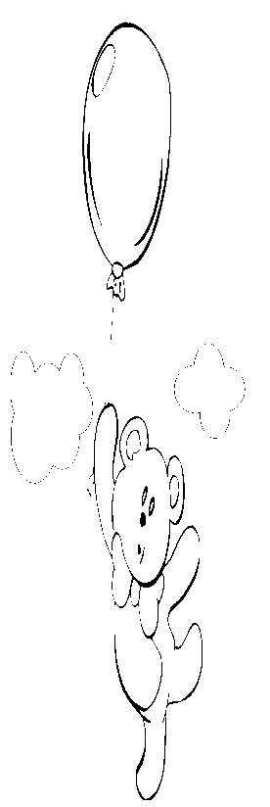
εμ.....ς χ....μ....νας

εσ.....ς άν....ξη

ισχ....ρός καλοκ....ρι

κατ....γίδα φθ....νόπ....ρο

χιονόπτ....ση βλέπω - ....δα

ν....φάδα λέω - ....πα

φ....τρ....νω έχω - ....χα

στάχ....α μένω - έμ....να

πλάσ.... στέλνω - έστ....λα

μ....στ....κά φεύγω - έφ....γα

σ....λλαβ.... πλένω - έπλ....να

εγ....ιστ....ς πίνω - ....πια

γλ....κός μπαίνω - μπ....κα

παγ....τό πηγαίνω - π....γα

παγ....νιά παίρνω - π....ρα

πάγ....ς σκουπίζω - σκούπ....σα

παγ....δρ....μιο ποτίζω - πότ....σα

Αν θέλεις, ζωγράφισέ με!

